Министерство образования и науки Самарской области

Государственное автономное учреждение дополнительного профессионального образования
Самарской области

«САМАРСКИЙ ОБЛАСТНОЙ ИНСТИТУТ ПОВЫШЕНИЯ КВАЛИФИКАЦИИ

И ПЕРЕПОДГОТОВКИ РАБОТНИКОВ ОБРАЗОВАНИЯ»
Московское шоссе, 125-а, г. Самара, 443111
тел/факс 8(846) 247-14-88

Уважаемые коллеги!

Приглашаем Вас принять участие в мероприятиях в рамках методической недели и деятельности опорных площадок по ФГОС ДО по теме «Межведомственный подход в сфере охраны здоровья и безопасности детей в условиях дошкольной образовательной организации».
Категория слушателей: педагоги дошкольных образовательных организаций
Сроки проведения: с 13 мая по 17 мая 2019г.
Начало мероприятий: в 10.00. Регистрация участников в 9.00 – 9.30
Участие в методической неделе бесплатное.

Для участия в методической неделе необходимо пройти электронную регистрацию по соответствующим ссылкам (см. Программу методической недели).

Для получения сертификата необходимо:
- на сайте кафедры дошкольного образования (http://kdo.sipkro.ru) в разделе «Методические недели» самостоятельно скачать, распечатать и заполнить бланк сертификата:
для участников – сертификаты в соответствии с тематикой выступления,
для слушателя - сертификат 40 час, при условии посещения всех дней методической недели (одно из мероприятий в день);
- заполненный сертификат передать методисту кафедры дошкольного образования СИПКРО для дальнейшего оформления (каб. 308) до 31 мая 2019 года (после 31 мая 2019 г. сертификаты не принимаются!).

Справки по тел. 8(846)247-14-88 (Ким Алла Моисеевна, Голудина Анна Михайловна)

Всем участникам методической недели, принимающим участие в мероприятиях на базе детских садов – иметь при себе сменную обувь!

Программа методической недели

Дата | Содержание мероприятия | Участники | Место проведения | Ссылка на электронную регистрацию
13 мая | Тема: «Современный инструментарий в охране здоровья и безопасности детей в условиях ДОО» (на примере ПМК «Мозаичный парк»)»  (мастер-классы, презентации, открытые показы, выставка) | Педагоги ДОО (слушатели) | СП детский сад «Солнышко» ГБОУ СОШ «ОЦ» с.Алексеевка м.р. Алексеевский  по адресу: с.Алексеевка, ул.Советская, 39 | См. приложение 1
14 мая | Тема: «Обеспечение эмоционального благополучия и здоровья детей дошкольного возраста средствами музыкальной деятельности»  (мастер-классы, презентации, стендовые доклады) | Педагоги ДОО (участники,  слушатели) | СИПКРО  по адресу: г.Самара, Московское шоссе, 124А | https://docs.google.com/forms/d/e/1FAIpQLSfvkgl7nFEolErGQlG9K5f5clFU_G9vb4KL7ClwXYdMfY-rsg/viewform
14 мая | Тема «Новые методики и технологии развития эмоционального интеллекта и социальных навыков дошкольников и поддержки их инициативы в социальной сфере в соответствии с ФГОС дошкольного образования»  (мастер-классы, презентации) | Педагоги ДОО (слушатели) | СП «Детский сад «Терем-теремок» ГБОУ ООШ № 21 г.Новокуйбышевска  по адресу: г.Новокуйбышевск, ул. Дзержинского, д.43-г | См. приложение 2
15 мая | Тема: «Образование детей с ограниченными возможностями здоровья в инклюзивном детском саду»  (мастер-классы, презентации) | Педагоги ДОО (участники,  слушатели) | СП «Детский сад Алёнушка» ГБОУ СОШ №3 г. Похвистнево  по адресу: г.Похвистнево, ул.Полевая, 21 | См. приложение 3
15 мая | Тема «Путешествие в страну ГТО»  (мастер-классы, презентации) | Педагоги ДОО (слушатели) | СП детский сад «Дельфин» ГБОУ СОШ № 3 "ОЦ" г.о.Нефтегорск  по адресу: г. Нефтегорск, ул.Мира, д. 15 | См. приложение 4
16 мая | Тема: «Становление норм здорового образа жизни и основ безопасного поведения детей дошкольного возраста»  (мастер-классы, презентации) | Педагоги ДОО Самарской области (участники,  слушатели) | СИПКРО  по адресу: г.Самара, Московское шоссе, 124А | https://docs.google.com/forms/d/e/1FAIpQLSf-3VLPU58zdwl56RnNcxk6I-kpoS_yUOSOI--yTW-qxsb4gA/viewform
16 мая | Тема: «Первые шаги к здоровью»  (мастер-классы, презентации) | Педагоги ДОО Самарской области  (слушатели) | СП Детский сад № 19 "Колокольчик" ГБОУ СОШ №3 г.о.Чапаевск  по адресу: г.Чапаевск, ул.Харьковская, д.2 «А» | См. приложение 5
17 мая | Тема: «Деятельность дошкольной образовательной организации по сохранению и укреплению детей раннего возраста»  (стендовые доклады, презентации, мастер-классы) | Педагоги ДОО Самарской области (участники,  слушатели) | СИПКРО  по адресу: г.Самара, Московское шоссе, 124А | https://docs.google.com/forms/d/1gkAgY6fzzs6Mp3arE9hvxX-VU7GV6Svnl9FdWbcgAyM/edit
17 мая | Тема: «Тысяча и один диалог: или правила построения диалогового общения»  (стендовые доклады, презентации, мастер-классы) | Педагоги ДОО Самарской области  (слушатели) | СП «Детский сад «Кораблик» ГБОУ ООШ №19 г.Новокуйбышевск  по адресу: г.Новокуйбышевск ул.Карбышева, д. 22 «А» | См. приложение 6

Приложение 1

13.05.2019
Современный инструментарий в охране здоровья и безопасности детей в условиях ДОО» (на примере ПМК «Мозаичный парк»)

СП детский сад «Солнышко» ГБОУ СОШ с. Алексеевка м.р.Алексеевский
Адрес: с.Алексеевка, ул.Советская, 39

Регистрация участников: 9.30 – 10.00
Время проведения: 10.00. – 13.00

В рамках мероприятия будет представлен опыт работы педагогов СП детский сад «Солнышко» ГБОУ СОШ с. Алексеевка м.р.Алексеевский в форме мастер-классов, стендовых докладов по вопросам здоровьесбережения и безопасности детей в детском саду. (Полная программа мероприятия размещена на сайте кафедры дошкольного образования СИПКРО http://kdo.sipkro.ru в разделе «Методические недели»).

Для участия в мероприятии необходимо пройти электронную регистрацию по ссылке: https://docs.google.com/forms/d/1Bwi6q9dEG1kK3_c6xHg30c1R9vq7NlkbXxTRXhe2ncY/edit

Справки по тел.: 89277443362; 8(84671)21613
Контактное лицо: Леонтьева Елена Викторовна, старший воспитатель

Схема проезда:
Данный маршрут Самара – село Алексеевка займет у Вас в пути 2 часа, 48 минут. Расстояние по дороге составляет 123.9 км.

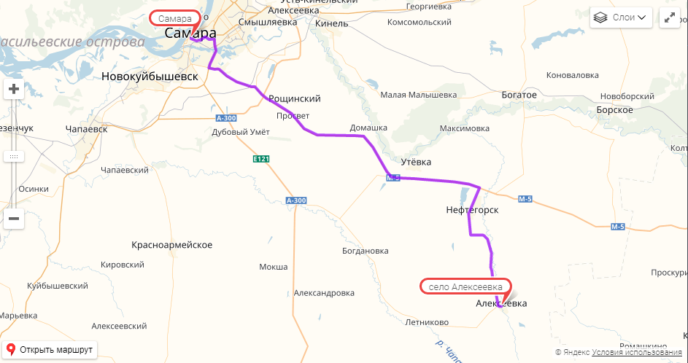

Приложение 2
14.05.2019
Новые методики и технологии развития эмоционального интеллекта и социальных навыков дошкольников и поддержки их инициативы в социальной сфере в соответствии с ФГОС дошкольного образования

СП «Детский сад «Терем-теремок» ГБОУ ООШ № 21 г.Новокуйбышевска
Адрес: г.Новокуйбышевск, ул. Дзержинского, д.43-г

Регистрация участников: 9.30 – 10.00
Время проведения: 10.00 – 13.00
В рамках мероприятия будут представлены:
- выставка методических пособий по социально-коммуникативному развитию, разработанных педагогами СП «Детский сад «Терем-теремок» ГБОУ ООШ № 21 г. Новокуйбышевска;
- открытые показы образовательной деятельности педагогов, детей и родителей, раскрывающие специфику авторского подхода к реализации задач образовательной области «Социально-коммуникативное развитие» (в 4 группах (в том числе в группе компенсирующей направленности для детей с ОНР);
- презентации методических пособий, авторских разработок педагогического коллектива, мастер-классы.
(Полная программа мероприятия размещена на сайте кафедры дошкольного образования СИПКРО http://kdo.sipkro.ru в разделе «Методические недели»)

Для участия в мероприятии необходимо пройти электронную регистрацию по ссылке:
https://docs.google.com/forms/d/e/1FAIpQLSdKdzGkA1eWXuyHx6QFN3ZROa8qMYe11tgtmpmd6nphCvYNPw/viewform

Справки по тел.: 89272066071, 89093424073
Контактное лицо: Никитина Наталья Викторовна, ст. воспитатель
Схема проезда
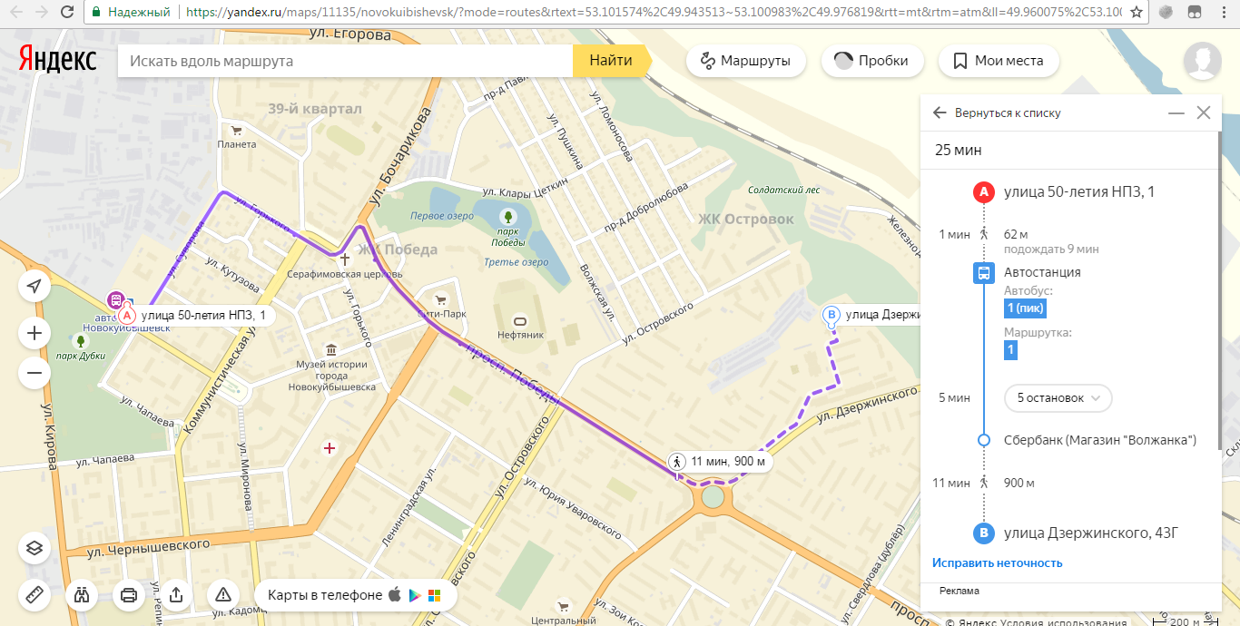
Проезд:
- от Центрального автовокзала (г. Самара) маршрутное такси: – 492 (до пригородного автовокзала), 1 (остановка Сбербанк (Магазин «Волжанка»)
- от автостанции «Аврора» (г. Самара) маршрутное такси: – 492, 429 (до пригородногоавтовокзала), 1 (остановка Сбербанк (Магазин «Волжанка»)
Приложение 3

15.05.2019
Образование детей с ограниченными возможностями здоровья в инклюзивном детском саду

СП «Детский сад Алёнушка» ГБОУ СОШ №3 города Похвистнево
Адрес: г. Похвистнево, ул. Полевая, 21

Регистрация участников: 9.30 – 10.00
Время проведения: 10.00. – 13.00

В рамках мероприятия будет представлен опыт работы педагогов СП «Детский сад Алёнушка» ГБОУ СОШ №3 города Похвистнево по организации сопровождения детей с ограниченными возможностями здоровья в условиях инклюзивного детского сада в форме:
- стендовых докладов;
-презентации педагогических практик (проведения коррекционно-развивающих занятий с детьми);
- мастер-классов с участниками семинара;
- круглого стола с обсуждением особенностей, проблем, тенденций дошкольного инклюзивного образования.
(Полная программа мероприятия размещена на сайте кафедры дошкольного образования СИПКРО http://kdo.sipkro.ru в разделе «Методические недели»)

Для участия в мероприятии необходимо пройти электронную регистрацию по ссылке:
https://docs.google.com/forms/d/e/1FAIpQLSd-Pe9kN6Gppc3eLESoAiuW-nd8tf0Pw705t_md58enNMwtMQ/viewform

Справки по тел: 8(84656)25280, 89277298501
Контактное лицо: Жучкова Наталья Владимировна
Схема проезда

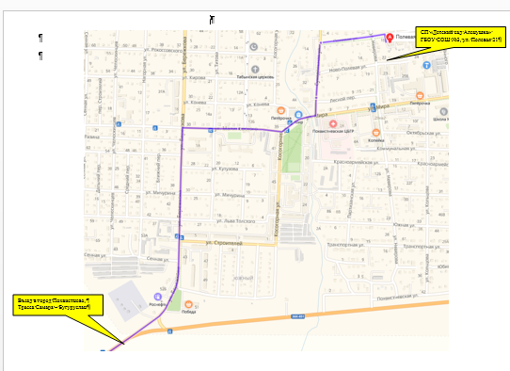

Приложение 4

15.05.2019
Путешествие в страну ГТО

СП детский сад «Дельфин» ГБОУ СОШ № 3 "ОЦ" г.о.Нефтегорск
Адрес: г. Нефтегорск, ул.Мира, д. 15

Регистрация участников: 9.00 – 9.30
Время проведения: 9.30. – 13.00

В рамках мероприятия будет представлен опыт работы педагогов СП детский сад «Дельфин» ГБОУ СОШ № 3 "ОЦ" г.о.Нефтегорск в форме
- презентации,
- открытого показа физкультурно-познавательного развлечения,
- мастер-классов для педагогов.
(Полная программа мероприятия размещена на сайте кафедры дошкольного образования СИПКРО http://kdo.sipkro.ru в разделе «Методические недели»)

Для участия в мероприятии необходимо пройти электронную регистрацию по ссылке:
https://docs.google.com/forms/d/e/1FAIpQLSeuLzC_WulM0uBE76NA9mxeCfTOF7jsciwdMl-bOOpRf9-JNA/viewform

Справки по тел: 8(84670)26058; 89270098485, 89277685247
Контактные лица: Шимина Ольга Леонидовна, ст. воспитатель
Федорченко Елена Юрьевна, ст. воспитатель

Проезд:
Расписание автобусов из Самары в Нефтегорск
Пункт отправления/рейс | Время отправления | Время прибытия в Нефтегорске
Самара, Центральный автовокзал / Нефтегорск | 06 ч. 30 мин. | 08 ч. 55 мин.
Самара, Центральный автовокзал / Алексеевка | 07 ч. 20 мин. | 09ч. 30 мин.
Расписание автобусов из Нефтегорска в Самару
Пункт отправления - рейс | Время отправления | Время прибытия в Самаре
Автостанция в Нефтегорске / Нефтегорск - Самара | 12 ч. 00 мин. | 14 ч. 25 мин.
Автостанция в Нефтегорске / Нефтегорск - Самара | 13 ч. 15 мин. | 15 ч. 40 мин.
Автостанция в Нефтегорске / Алексеевка - Самара | 13 ч. 41 мин. | 16 ч. 05 мин.
- такси (тел: 8 927 708 06 05, 8 927 012 18 20, 8 927 705 19 19 до детского сада «Дельфин» г. Нефтегорска, ул. Мира 15)
- пешком 20 мин. до детского сада «Дельфин» г. Нефтегорска, ул. Мира 15

Схема маршрута до детского сада:
На личном транспорте (второй въезд в Нефтегорск со стороны Самары)
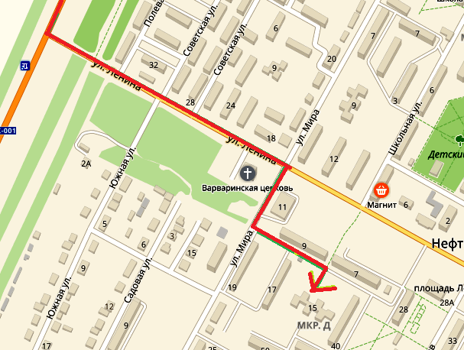

Пешком от автостанции г. Нефтегорска:
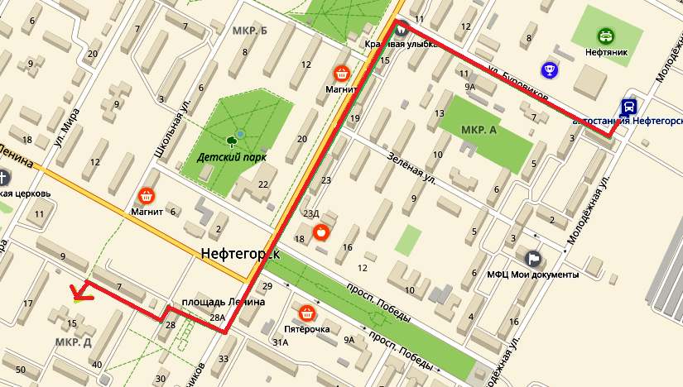

Приложение 5
16.05.2019
Первые шаги к здоровью

СП Детский сад № 19 "Колокольчик" ГБОУ СОШ №3 г.о.Чапаевск
по адресу: г.Чапаевск, ул.Харьковская, д.2 «А»

Регистрация участников: 9.30 – 10.00
Время проведения: 10.00 – 13.00

В рамках мероприятия будет представлен опыт работы по физическому развитию дошкольников педагогов СП Детский сад № 19 "Колокольчик" ГБОУ СОШ №3 г.о.Чапаевск в форме презентаций, мастер-классов. (Полная программа мероприятия размещена на сайте кафедры дошкольного образования СИПКРО http://kdo.sipkro.ru в разделе «Методические недели»)

Для участия в мероприятии необходимо пройти электронную регистрацию по ссылке:
https://docs.google.com/forms/d/e/1FAIpQLSedNlbEAs4UwxdJtobuM1yadP7QMn0nEzVYItvtRni1wVMvfQ/viewform

Справки по тел: 8 (84639)33556; 89277122643
Контактное лицо: Зыкина Ирина Николаевна, руководитель СП

Проезд:
- от железнодорожного вокзала (г. Чапаевск) маршрутным такси № 2, 3, 10, 17 до остановки «Улица Запорожская»

Схема проезда
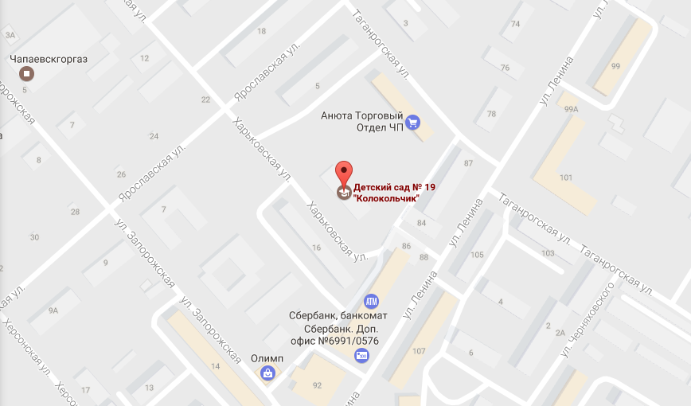

Приложение 6
17.05.2019
Тысяча и один диалог: или правила построения диалогового общения

СП «Детский сад «Кораблик» ГБОУ ООШ №19 г.Новокуйбышевск
Адрес: г.Новокуйбышевск ул.Карбышева, д. 22 «А»

Регистрация участников: 9.30 – 10.00
Время проведения: 10.00. – 13.00

В рамках мероприятия будет представлен опыт работы по направлению речевое развитие дошкольников СП «Детский сад «Кораблик» ГБОУ ООШ №19 г.Новокуйбышевск в форме открытых показов, интерактивной выставки. (Полная программа мероприятия размещена на сайте кафедры дошкольного образования СИПКРО http://kdo.sipkro.ru в разделе «Методические недели»)

Для участия в мероприятии необходимо пройти электронную регистрацию по ссылке:
https://docs.google.com/forms/d/e/1FAIpQLScAJ32DOp3apgOhf25WqzlU3Od5ZruNa1h2WTQLiLnKTO4vrg/viewform

Справки по тел: 89377928249
Контактное лицо: Митрофанова Светлана Анатольевна, ст.воспитатель

Из Самары :
Маршрутная газель 492, 429 остановка Магазин «Саттелит», пересадка на троллейбус до остановки 71 квартал, далее пешком или пересадка на газель № 30 до остановки «Озеро Сакулино»

